XIII TRAVESIA RIA DE VILLAVICIOSA
El Puntal domingo 20 de agosto de 2017 (16:30 horas)
Distancia 2000 metros

ORGANIZAN: Federacion de Pentatlon moderno P. Asturias y Club Triatlon Gijon
PATROCINA: Patronato Deportivo Municipal de Villaviciosa
COLABORAN: D.G.Deportes, El Gaitero
DISTANCIA: 2.000 metros
(prueba promoción 120 m.)

CATEGORÍA MASCULINO FEMENINO
Menores 2000 a 2004 2000 a 2004
Mayores 1999 a 1986 1999 a 1986
Máster A 1985 a 1968 1985 a 1968
Máster 50 1967 anteriores 1967 anteriores

INSCRIPCIONES: 10€ deberá realizarse mediante correo electrónico a la dirección ciudaddegijon@telecable.es o al teléfono 670 631 176 indicando para cada participante el número de licencia y club en caso de estar federado, nombre, apellidos, año de nacimiento, autorización del tutor en caso de ser menor. Las inscripciones deberán estar en poder del club organizador con un días de antelación a la prueba.

Recogida de gorros hasta 30 minutos antes de la salida en el Puntal

PREMIOS: Recibirán trofeo los tres primeros clasificados en cada una de las categorías por sexo y edad.la recogida de premios y regalos conmemorativos es personal
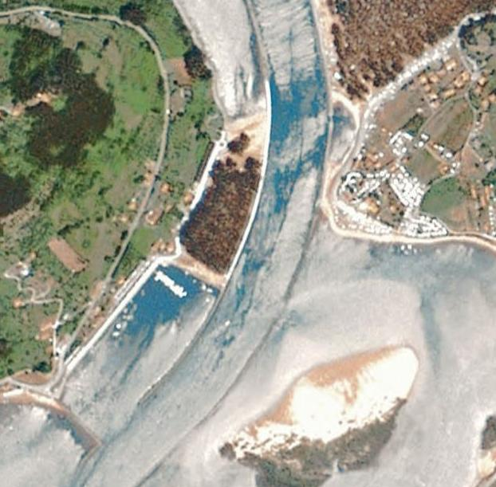
Control
Y
Salida yMeta
vuelta
Recorrido
2000 metros
Recorrido largo
4500 metros
18:30 h
Salida
Control
Y
Meta

